Zur SPS 2017
Industrieswitches für hochverfügbare Netze

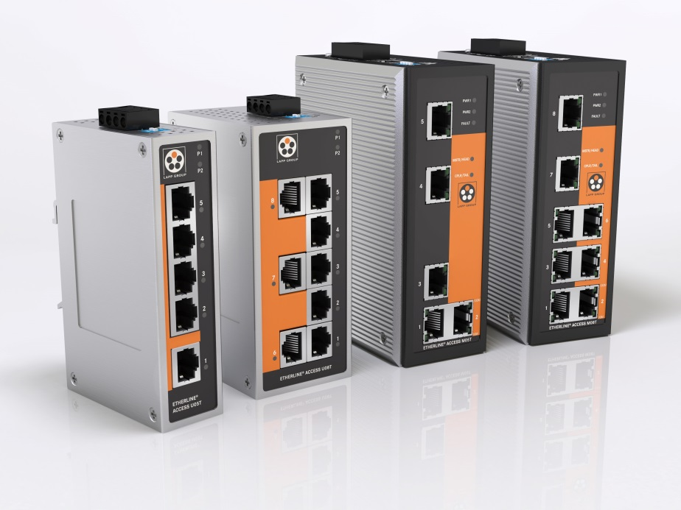
Zur SPS IPC Drives 2017 stellt Lapp unter dem Namen ETHERLINE® ACCESS erstmals eigene industrielle Ethernet-Switches vor.

Stuttgart, 19. Oktober 2017

Switches sind in Ethernet-Netzwerken die Lotsen im Datenverkehr. Zur SPS IPC Drives 2017 in Nürnberg stellt Lapp unter dem Namen ETHERLINE® ACCESS erstmals eigene Modelle vor. Ihre Leistungsdaten überzeugen auch anspruchsvolle Anwender in der Industrie. So beträgt die kritische Rekonfigurationszeit, bis wann nach einer Unterbrechung die Kommunikation wieder hergestellt ist, nur 20 Millisekunden bei 250 aktiven Komponenten im Netzwerk. Auch sonst sind die Switches komplett ausgestattet mit den modernsten Diagnose- und Redundanzverfahren.

Lapp hat sich entschlossen, eigene Switches anzubieten, weil nur die Kombination aus industrietauglichem Switch und industriellen Markenleitungen wie ETHERLINE® von Lapp höchste Leistungen bei der Übertragungsqualität und Ausfallsicherheit gewährleistet. Der Kunde muss nicht einzelne Komponenten von verschiedenen Lieferanten zusammenkaufen, sondern erhält eine vollständige Kommunikationslösung für höchste Ansprüche im industriellen Einsatz aus einer Hand.

Lapp bietet die Switches in vier Varianten an: „Managed“, also mit Konfigurationsmöglichkeit, und mit fünf beziehungsweise acht RJ45-Ports unter der Bezeichnung ETHERLINE® ACCESS M05T und M08T. „Unmanaged“ sind die Switches ETHERLINE® ACCESS U05T und U08T. Alle vier sind lüfterlos und wartungsfrei und haben zwei redundante Anschlüsse zur ausfallsicheren Energie-Versorgung.

Besuchen Sie Lapp auf der SPS IPC Drives vom 28. bis 30. November in Nürnberg in Halle 2, Stand 310

Über die Lapp Gruppe:
Die Lapp Gruppe mit Sitz in Stuttgart ist Weltmarktführer für integrierte Lösungen und Markenprodukte im Bereich der Kabel- und Verbindungstechnologie. Zum Portfolio der Gruppe gehören Kabel und hochflexible Leitungen, Industriesteckverbinder und Verschraubungstechnik, kundenindividuelle Konfektionslösungen, Automatisierungstechnik und Robotik-lösungen für Industrie 4.0 und die Smart Factory. Der Kernmarkt der Lapp Gruppe ist der Maschinen- und Anlagenbau. Weitere wichtige Absatzmärkte sind die Lebensmittel-, Energie-, Mobilitäts- und die Life Science Industrie.
Die Unternehmensgruppe wurde 1959 gegründet und befindet sich bis heute vollständig in Familienbesitz. Im Geschäftsjahr 2015/16 erwirtschaftete sie einen konsolidierten Umsatz von 901 Mio. Euro. Lapp beschäftigt weltweit rund 3.440 Mitarbeiter, verfügt über 17 Fertigungsstandorte sowie rund 40 Vertriebsgesellschaften und kooperiert mit rund 100 Auslandsvertretungen.

